Приложение № 1
к документации об аукционе на право
заключения договора купли-продажи
лесных насаждений

Предмет аукциона № 1

Начальная цена предмета аукциона: 70 077 руб. 83 коп.
Кадастровый номер: 21:10:000000:6634
Ибресинское лесничество
Буинское участковое лесничество

Номер лесного квартала |  | Номер лесотакса-ционного выдела-делянки | Площадь лесосеки, га | Хозяйство, преобла-дающая порода | Породы | Объем, куб. метров
 |  |  |  |  |  | Деловая |  |  |  | Дрова | Хворост-неликвид | Итого
 |  |  |  |  |  | Круп-ная | Сред-  няя | Мел-  кая | Итого | Дрова | Хворост-неликвид | Итого
7 |  | 28 | 4,0 | м/л | ель | 13 | 120 | 37 | 170 | 54 |  | 224
 |  |  |  |  | береза | 31 | 16 |  | 47 | 75 | 10 | 132
 |  |  |  |  | осина | 15 | 15 |  | 30 | 324 | 20 | 374
 |  |  |  |  | липа |  |  |  |  | 19 |  | 19
 |  |  |  |  | итого | 59 | 151 | 37 | 247 | 472 | 30 | 749

ПЛАН ЛЕСНОГО УЧАСТКА
Местоположение: Чувашская Республика, Ибресинское лесничество, Буинское участковое лесничество, квартал 7

Вид разрешенного использования: заготовка древесины

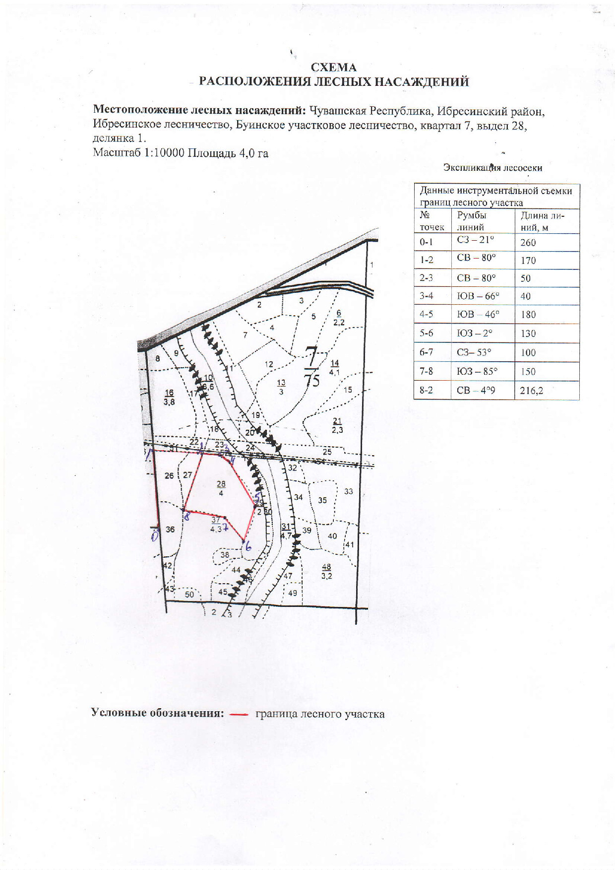

Таксационное описание лесных насаждений,
выставляемых на аукцион на право заключения
договора купли-продажи лесных насаждений
Наименование  участкового лесничества | №  кв. | №  выд. | Площадь,  га | Состав  насаждения | Возраст | Бони-  тет | Общий  запас вырубаемой древесины,  куб.м.
Буинское | 7 | 28 | 4,0 | 6Ос3Б1Е | 60 | 2 | 749

Характеристика лесных насаждений
га

Общая площадь - всего | в том числе
Общая площадь - всего | лесные земли |  |  |  |  | нелесные земли
Общая площадь - всего | покрытые лесной растительностью - всего | в том числе покрытые лесными культурами | лесные питомники, плантации | непокрытые лесной растительностью | итого | дороги | просеки | боло-та | дру-гие | ито-го
4,0 | 4,0 |  |  |  | 4,0

Целевое назначение лесов | Номер квартала (выдела) | Преобладающая порода | Площадь, га/  запас вырубаемой древесины, куб. м | в том числе по группам возраста древостоя, га / куб. м
 |  |  |  | молодняки | средневозрастные | приспевающие | спелые и перестойные
Буинское участковое лесничество
Эксплуатационные леса | 7(28) | Осина | 4,0/749 |  |  |  | 4,0/749

